**深 圳 大 学 实 验 报 告**

|  |
| --- |
| **课程名称 计算机系统1**  **项目名称 LC-3中断实验**  **学 院 计算机与软件学院**  **专 业 计算机类**  **指导教师 陈飞**  **报 告 人 邓瑞霖 学号 2024150040**  **实验时间 2025年6月12日 星期四**  **提交时间 2025年6月12日 星期四** |

**教务处制**

# 一、实验目的与要求

（1）掌握处理器仿真工具LC-3软件的安装和使用方法。

（2）学会在LC-3仿真环境下编辑程序和转换成可执行目标程序的方法 。

（2）学会在LC-3仿真环境下运行和调试程序的方法 。

# 二、实验内容与方法

利用提供的安装软件包和软件使用说明文档，完成以下试验内容：

（1）安装LC-3仿真器

（2）利用LC3EDIT输入机器代码程序（0/1模式）并创建可执行目标程序。

（3）利用LC3EDIT输入机器代码程序（hex模式）并创建可执行目标程序。

（4）利用LC3EDIT输入汇编代码程序并创建可执行目标程序。

（5）利用仿真器运用对应目标程序。

（6）学习和掌握断点，单步执行等调试方法和手段。

# 三、实验步骤与过程

（依照实验内容，逐条撰写实验过程与实验所得结果：包括程序总体设计，核心数据结构及算法流程，调试过程。请附上核心代码，及注意格式排版的美观。实验提交时，以上为评分依据，请不删除本行）

1. **实验描述：**

使用实验证明:中断驱动的输入、输出可以中断一个正在运行的程序,执行中断服务程序,返回被中断的程序,从被中断位置下一个地址继续执行(好像什么也没发生似的).试验中我使用键盘作为输入设备,中断正在运行的程序.

1. **实验内容：**

**2.1 用户程序**

用户程序将会连续地输出纵横交替的ICS,通过交替,输出两个不同行,如下:

ICS ICS ICS ICS ICS ICS

ICS ICS ICS ICS ICS

ICS ICS ICS ICS ICS ICS

ICS ICS ICS ICS ICS

ICS ICS ICS ICS ICS ICS

ICS ICS ICS ICS ICS

ICS ICS ICS ICS ICS ICS

ICS ICS ICS ICS ICS

确保输出不至于太快,以至于肉眼不能察觉.因而,需要延时操作,可以考虑如下实现:

即用户程序包含一小段代码用于每行间的计数,间隔为从2500开始倒计时,计时结束时,再进行输出.

一个简单的实现方法是下面的程序段DELAY：

DELAY ST R1, SaveR1

LD R1, COUNT

REP ADD R1, R1, #-1

BRp REP

LD R1, SaveR1

RET

COUNT .FILL #2500

SaveR1 .BLKW 1

**2.2 键盘中断服务程序**

键盘中断服务程序将会简单地在屏幕上写上十次,用户随机输入的字符并以Enter(x0A)结束.

中断服务程序中要求不使用TRAP指令.

注意,不要忘记保存和恢复在中端服务程序中使用的那些寄存器.

**2.3 模拟操作系统支持**

不幸的是,我们还没在LC-3上安装windows或Linux,所以我们必须要求你在你的用户程序代码前先做到以下三个步骤:

1.正常情况下,操作系统将会先安装一些栈空间,所以当中断发生的时候 PC和PSR可以被放进栈中(正如你知道的,当程序执行RTI,PC和PSR都会被弹出栈,处理器返回到执行被中断的程序)由于没有操作系统,请先把R6初始化为x4000,表示一个空的栈.

2.正常情况下,操作系统会建立中断向量表,它包含对应中断服务程序的起始地址,你必须为键盘中断先建立一个中断向量表.中断向量表的开始地址是x0100,键盘中断的中断向量是x80.你必须在中断向量表提供一个入口供本实验使用.

3.操作系统应该设置KBSR的IE(Interrupt Enable)位.

**3. 实验结果：**

**3.1 用户程序**

用户程序实现持续间隔输出两行不同的"ICS".为使得肉眼能看清每行的内容,加入一些计数的延迟

.ORIG x3000

LD R6,STACK ; initialize the stack pointer

LD R1,ENTRY1 ; set up the keyboard interrupt vector table entry

LD R2,STARTS

STR R2,R1,#0

LD R3,IE ; enable keyboard interrupts

STI R3,KBSR

; start of actual user program to print ICS checkerboard

AGAIN LEA R0,STR1

PUTS

JSR DELAY

LEA R0,STR2

PUTS

JSR DELAY

BR AGAIN

HALT

ENTRY1 .FILL X0180

STARTS .FILL X2000

STACK .FILL X3000

IE .FILL X4000

KBSR .FILL XFE00

STR1 .STRINGZ "ICS ICS ICS ICS ICS ICS \n"

STR2 .STRINGZ " ICS ICS ICS ICS ICS ICS \n"

DELAY ST R1, SaveR1

LD R1, COUNT

REP ADD R1, R1, #-1

BRp REP

LD R1, SaveR1

RET

COUNT .FILL #2500

SaveR1 .BLKW 1

.END

**3.2 中断程序**

中断程序将用户键入的回车前的字符打印 次.

注意中断处理程序中不能使用TRAP,则只能用读写DSR的方式来显示字符.

注意备份和恢复寄存器的内容.

.ORIG x2000

ADD R6, R6, #-1 ; push into the stack

STR R0, R6, #0

ADD R6, R6, #-1

STR R1, R6, #0

ADD R6, R6, #-1

STR R2, R6, #0

ADD R6, R6, #-1

STR R3, R6, #0

ADD R6, R6, #-1

STR R4, R6, #0

LD R4, STRING ; the begin address of string

LOOP1 LDI R1,KBSR ; check the keyboard

BRZP LOOP1

LDI R0, KBDR

LD R2, BREAK ; is enter

ADD R2, R2, R0

BRZ LOOP ; yes->stop input

STR R0, R4, #0 ; get the string

ADD R4, R4, #1

BRNZP LOOP1

LOOP2 AND R0, R0, #0 ; string ends with enter

ADD R0, R0, #10

STR R0 R4,#0

NEXT1 AND R3, R3, #0

ADD R3, R3, #10 ;cnt for 10 times

LOOP3 LD R4, STRING

LOOP5 LDR R0, R4, #0 ; read

ADD R4, R4, #1

LOOP4 LDI R1, DSR ; check the screen

BRZP LOOP4

LD R2, BREAK ; is enter?

ADD R2, R2, R0

BRZ NEXT3 ; yes->loop

STI R0, DDR ; print char

BRNZP LOOP5

NEXT3 ADD R3, R3, #-1

BRP LOOP3

NEXT2 LDR R4, R6, #0 ; top

ADD R6, R6, #1

LDR R3, R6, #0

ADD R6, R6, #1

LDR R2, R6, #0

ADD R6, R6, #1

LDR R1, R6, #0

ADD R6, R6, #1

LDR R0, R6, #0

ADD R6, R6, #1

RTI ; return

KBSR .FILL xFE00

KBDR .FILL xFE02

DSR .FILL xFE04

DDR .FILL xFE06

BREAK .FILL xFFF6 ; -x000A

STRING .FILL x4000 ;begin address the of string

.END

**3.3 运行结果**

持续输出两行不同的"ICS":

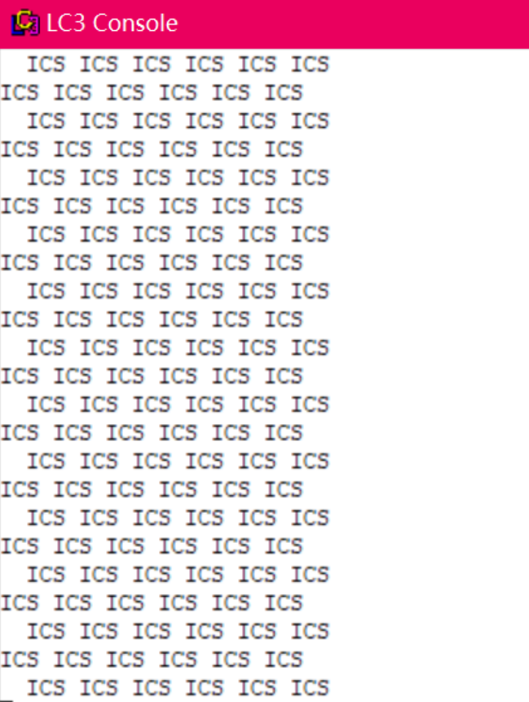

中断：

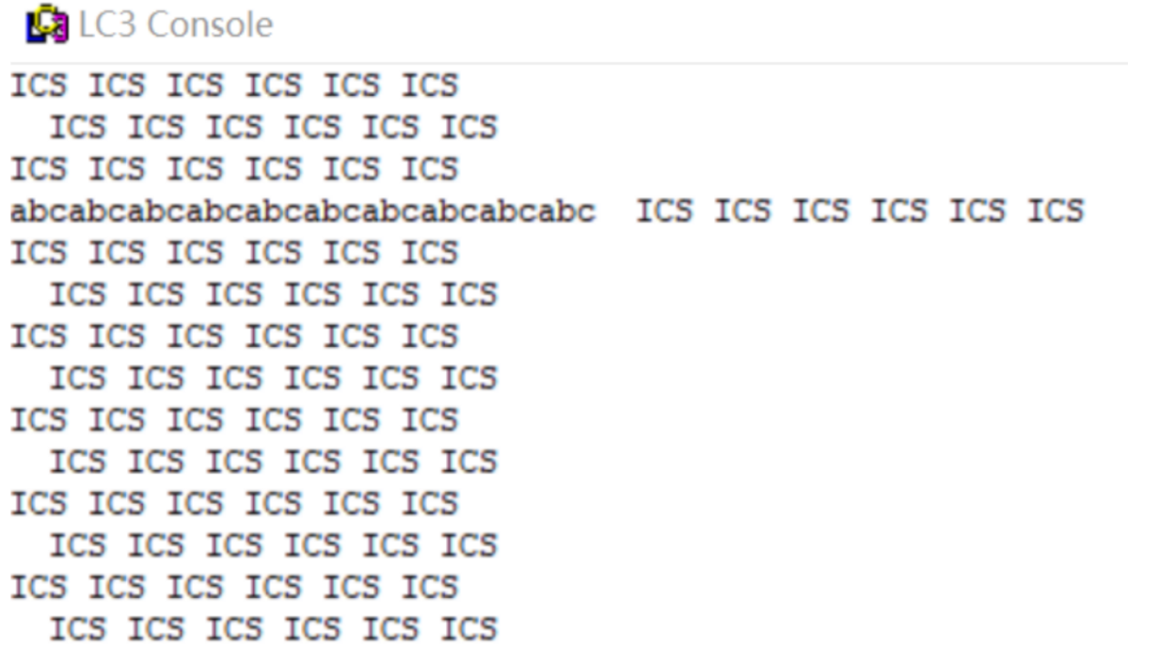

# 四、实验结论或体会

（撰写实验收获及思考）

1. 中断处理程序中不能使用TRAP指令,则要显示字符时只能通过读写DSR的方式.

2. 中断处理程序中需备份用到的寄存器并恢复.

3. 为避免输出过快导致肉眼看不清,可加入计数延迟或无实际作用的代码以消耗时钟周期,达到sleep效果.

4. 通常情况下,当遇到中断发生之前,操作系统已经开辟好栈空间,保存PC和PSR,当执行到RTI时,PC和PSR会被弹栈.因为没有操作系统m需要初始化R6为X3000m指示一个空栈.

5. 操作系统会建立一张中断向量表,用来包含中断处理程序对应的起始执行地址,并将KBSR的IE(Interrupt Enable)位置1

|  |
| --- |
| 指导教师批阅意见：  成绩评定：  指导教师签字：  年 月 日 |
| 备注： |

注：1、报告内的项目或内容设置，可根据实际情况加以调整和补充。

2、教师批改学生实验报告时间应在学生提交实验报告时间后10日内。